1. **KONTROL REVISI TERDISTRIBUSI**

adalah suatu bentuk kontrol versi di mana basis kode lengkap , termasuk riwayat lengkapnya, dicerminkan di setiap komputer pengembang. Dibandingkan dengan kontrol versi terpusat, ini memungkinkan percabangan dan penggabungan manajemen otomatis , mempercepat sebagian besar operasi (kecuali mendorong dan menarik), meningkatkan kemampuan untuk bekerja secara offline, dan tidak bergantung pada satu lokasi untuk pencadangan.

1. **Git**

adalah sebuah perangkat lunak yang digunakan untuk mengontrol versi ataupun proyek manajemen kode perangkat lunak yang diciptakan oleh Linus Torvalds. Pada awalnya memang ditujukan untuk pengembangan sebuah kernel linux.

1. Jika Anda belum memiliki akun GitHub, berikut cara membuatnya.
2. Buka [https://github.com](https://github.com/) di browser web, lalu pilih **Daftar**.
3. **Masukkan alamat email** Anda.
4. **Buat kata sandi** untuk akun GitHub baru Anda, dan **Masukkan nama** pengguna juga. Selanjutnya, pilih apakah Anda ingin menerima pembaruan dan pengumuman melalui email, lalu pilih **Lanjutkan**.
5. **Verifikasi akun** Anda dengan memecahkan teka-teki. Pilih tombol **Mulai Teka-teki** untuk melakukannya, lalu ikuti perintah.
6. Setelah Anda memverifikasi akun Anda, pilih tombol **Buat akun** .
7. Selanjutnya, GitHub mengirimkan kode peluncuran ke alamat email Anda. Ketik kode peluncuran tersebut **dalam dialog Masukkan kode** , lalu tekan **Enter**.
8. GitHub mengajukan beberapa pertanyaan untuk membantu menyesuaikan pengalaman Anda. Pilih jawaban yang berlaku untuk Anda dalam dialog berikut:
   * **Berapa banyak anggota tim yang akan bekerja dengan Anda?**
   * **Fitur spesifik apa yang Anda minati untuk digunakan?**
9. **Di layar Tempat tim berkolaborasi dan mengirim**, Anda dapat memilih apakah Anda ingin menggunakan akun Gratis atau akun Tim. Untuk memilih **akun Gratis** , pilih tombol **Lewati personalisasi** .

GitHub membuka halaman yang dipersonalisasi di browser Anda.

Selamat! Anda berhasil membuat akun GitHub Anda.

1. **Membuat Repository**

Untuk membuat repository pada github anda harus sudah memiliki akun github terlebih dahulu, silahkan registrasi pada laman **berikut** . setelah registrasi, pilih paket (free atau premium), setelah itu login kembali sesuai dengan username dan password anda.

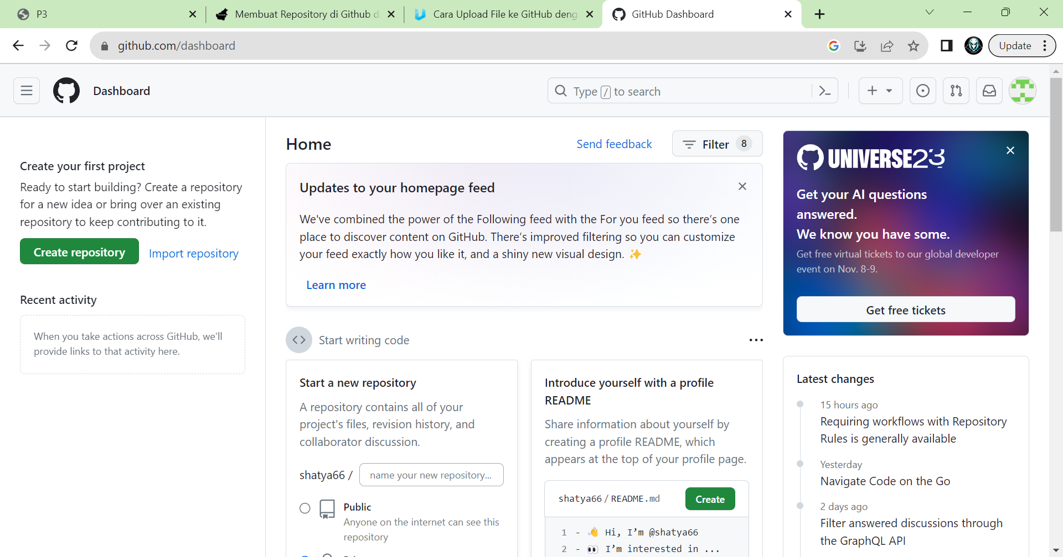

* Pada bagian pojok kanan atas, klik icon, akan muncul dropdown menu seperti diatas, silahkan pilih Your Repository.

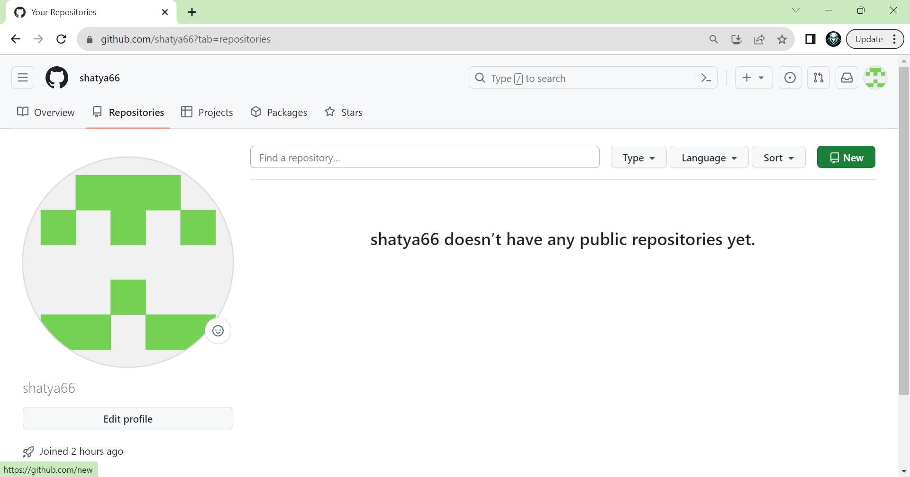

* pada list repository, akan menampilkan semua repository yang ada, untuk membuat repository baru klik tombol "**New**" berwarna hijau.

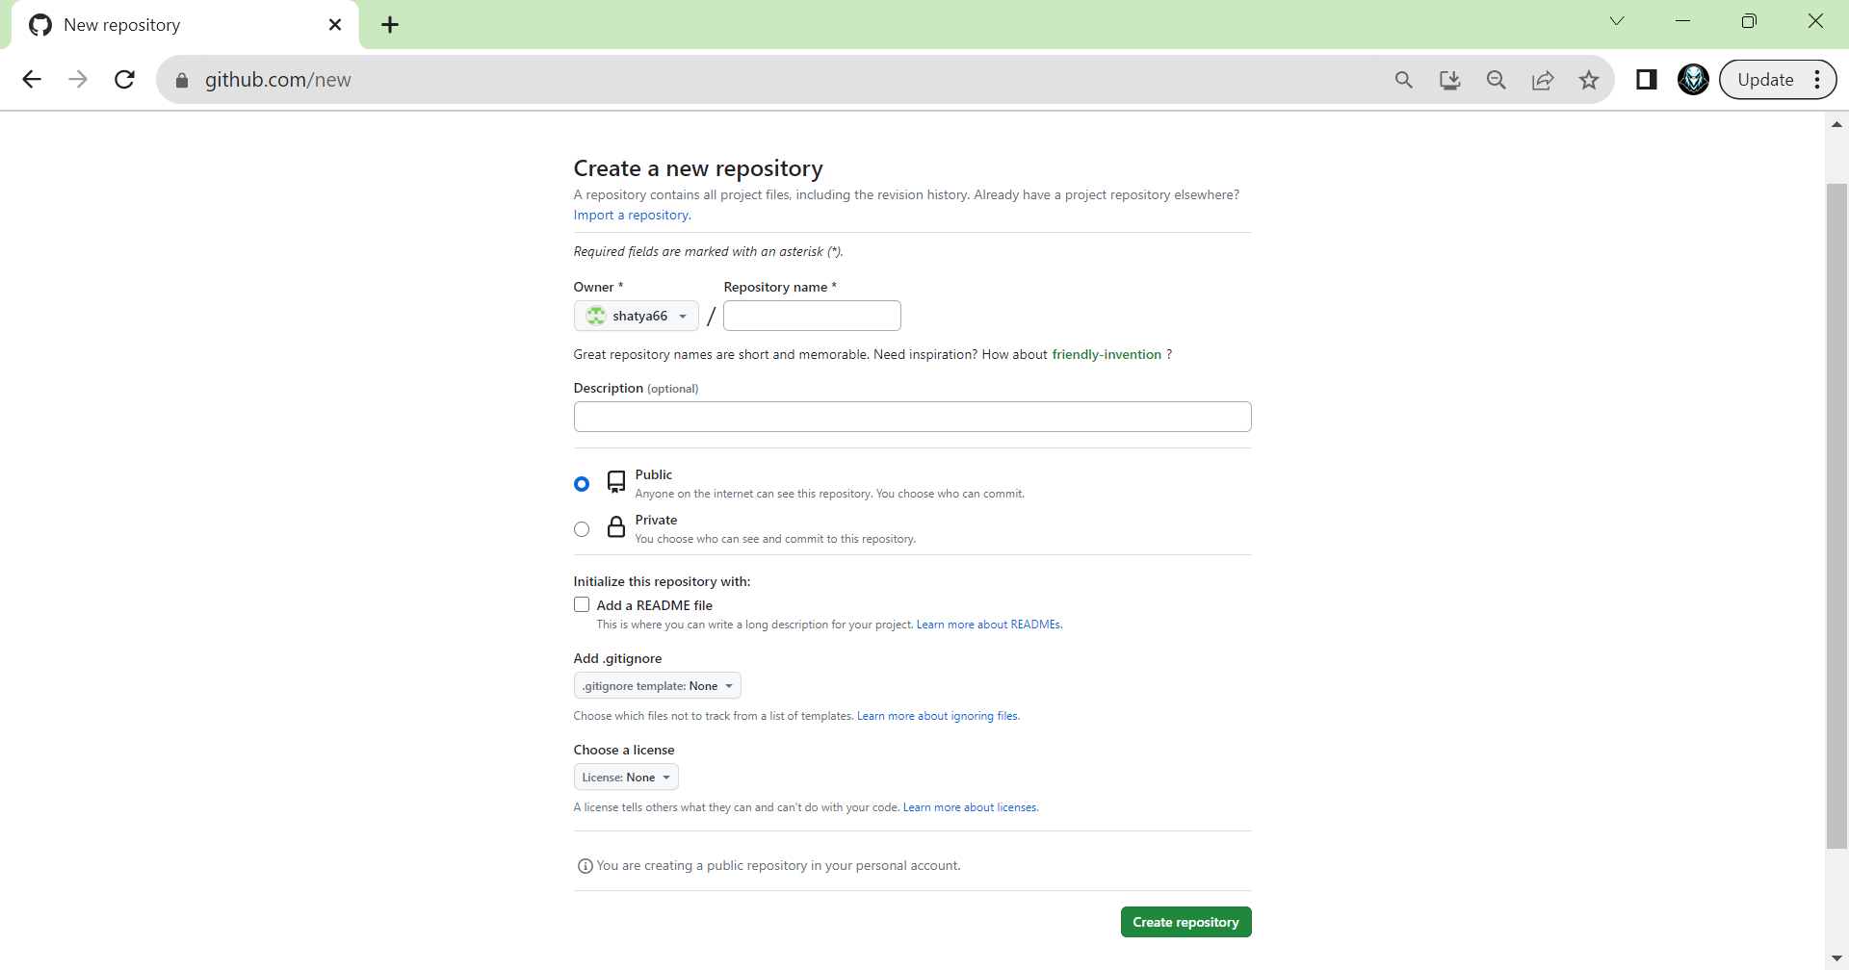

* Masukkan informasi yang diperlukan, nama repository, description, jenis repository dan opsi lainnya, misal untuk jenis adalah private, sehingga kita akan uji coba menambahkan collaborator nantinya. setelah itu klik tombol "**Create**

**Repository**".

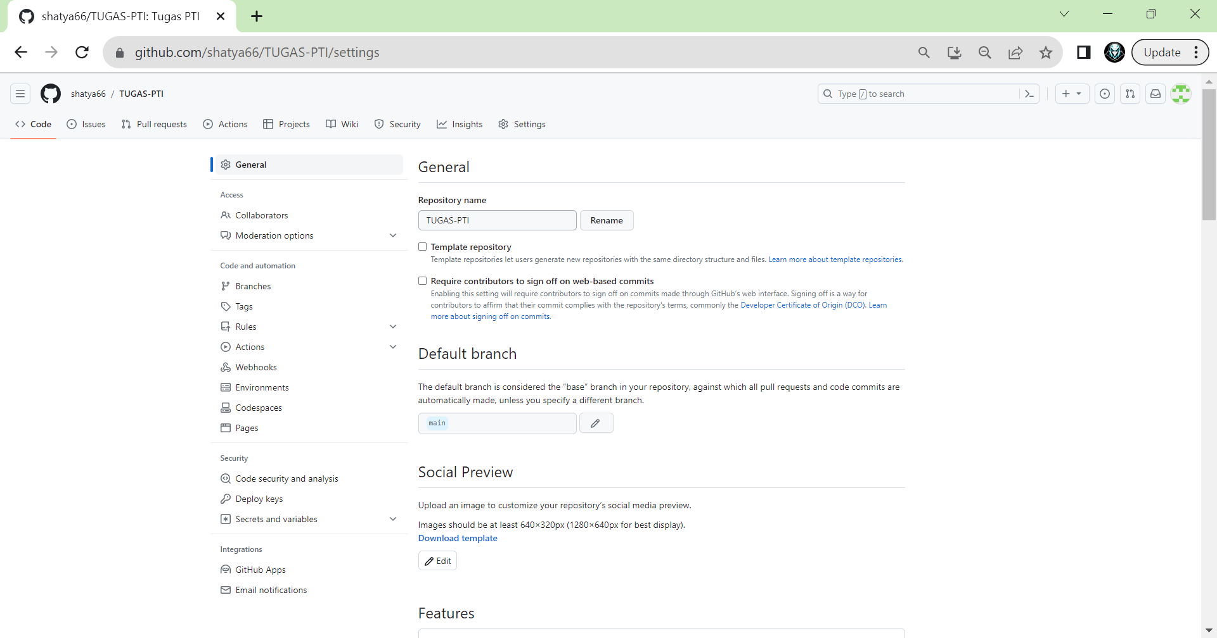

* Public Repository baru sudah selesai dibuat, sekarang saatnya untuk menambahkan collabolator, klik pada tab setting untuk menambahkan collabolator

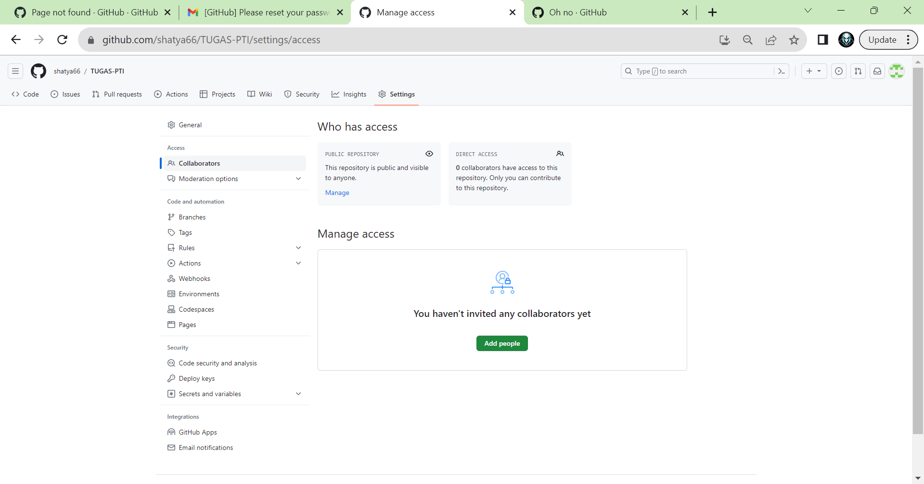

* pada bagian menu sebelah kiri, klik **collabolators**.
* Setelah anda tambahkan, rekan anda akan menerima email dari github berisi link untuk menyetujui ajakan anda, atau untuk mempermudah, anda bisa klik tombol **copy invite link**. untuk langsung dibagikan kepada rekan anda

1. **Cara Upload File Ke Repository**
2. Silahkan daftarkan diri anda dahulu pada [**https://github.com/**](https://github.com/)
3. Bila sudah, selanjutnya log in dan mulai membuat repository
4. Pilih **ADD**. lalu **UPLOAD FILES**
5. Drag and Drop file yang kamu inginkan.
6. Jika telah di upload semua, hasilnya seperti ini:
7. Hasil web statis <https://github.com/shatya66/TUGAS-PTI/settings/access> **,** setelah di **refresh**.

**DAFTAR PUSTAKA**

<https://en.wikipedia.org/wiki/Distributed_version_control>

<https://bamai.uma.ac.id/2022/09/13/pengertian-dan-manfaat-git/#:~:text=Git%20adalah%20sebuah%20perangkat%20lunak,untuk%20pengembangan%20sebuah%20kernel%20linux>.

<https://learn.microsoft.com/id-id/visualstudio/version-control/git-create-github-account?view=vs-2022>

<https://cloudborneo.com/membuat-repository-di-github-dan-menambahkan-collaborator-untuk-kerja-team/#:~:text=Membuat%20Private%20Repository,-Untuk%20membuat%20repository&text=Pada%20bagian%20pojok%20kanan%20atas,diatas%2C%20silahkan%20pilih%20Your%20Repository.&text=pada%20list%20repository%2C%20akan%20menampilkan,tombol%20%22New%22%20berwarna%20hijau>.

<https://www.abdumar.com/2021/03/cara-upload-file-ke-github-dengan-drag.html>